湖北省人大民宗委组团考察赤壁颐居美丽乡村示范点
8月24日，湖北省人大常委会委员、湖北省民族宗教侨务外事委员会副主任委员吴志峰率领调研组深入赤壁市，就赤壁市乡村旅游助推精准扶贫工作开展调研。咸宁市人大常委会党组书记、副主任王汉桥，咸宁市人大常委会秘书长王勇，赤壁市委书记、市人大常委会主任江斌等参加调研，赤壁颐居美丽乡村作为赤壁市扶贫示范点成为调研组重点考察项目。
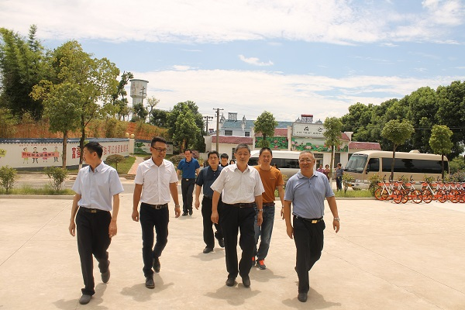
乡村旅游是打造美丽乡村的有效途径，近年来，赤壁市以建设“华中地区休闲旅游度假基地”为目标，以创建国家首批“全域旅游示范区”为契机，积极开展乡村旅游助推精准扶贫工作，努力实现赤壁农村旅游产业的转型升级、绿色崛起，“十二五”期间，到赤壁观光旅游的游客2427万名，旅游总收入突破130亿元，以旅游业为主的第三产业完成增加值153.49亿元。
由赤壁颐居美丽乡村运营的渔乡沧湖采用“1+2+N”的发展模式，以“荷”为主题，集生态民宿、乡村休闲、水产养殖为一体，重点打造的特色度假小镇。吴志峰一行先后参观了“荷舍”、“荷站”、“荷香”、“荷仓”荷色新村乡村旅游项目。在赤壁美丽乡村运营中心，吴志峰在考察中询问了项目精准扶贫情况，项目负责人方铭对乡村民宿，旅游集散中心，电商线下店等进行讲解。
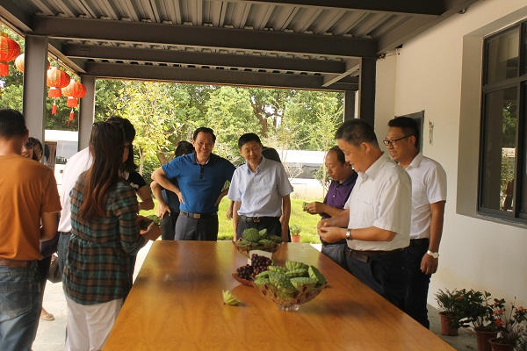
吴志峰在考察后表示，乡村旅游与精准扶贫要深度融合，挖掘更多乡村旅游资源，开发更多旅游产品，打造更多乡村旅游品牌，进一步做精乡村旅游，创新机制，突出多样化和特色化，打造全省乡村旅游助推精准扶贫工作亮点。
赤壁颐居美丽乡村项目以“美丽乡村”全域旅游、众创孵化、精准扶贫、创业培训类产业为核心，全方位打造赤壁的美丽乡村运营中心。利用赤壁乡村农业特色、旅游区域优势，打造1+2+N的发展模式。

